 Sujets connexes | Se connecter  Assistance et Tickets  Choisir / Changer de contexte de travail

Menu Fichier \ Ecran "Annuaire"

Principe
L'annuaire a été créé pour accéder rapidement à votre fichier. Accessible depuis n'importe quel support et optimisé pour l'affichage sur Smartphone, vous pouvez consulter sur le même principe que le répertoire de votre téléphone les éléments présents dans le logiciel.
Important : Cet écran est utilisable uniquement en consultation → aucune modification ou mise à jour n'est possible.

Accès
Il suffit de se connecter à la nouvelle interface de Logeas-web.fr.
Une fois authentifié, il ne vous reste plus qu'à cliquer sur l'écran Annuaire.
- Si votre compte utilisateur est rattaché qu'à une seule base, l'annuaire se chargera automatiquement ;
- Si votre compte utilisateur est rattaché à plusieurs bases, lors de votre première connexion, une fenêtre s'affiche afin de vous permettre de choisir la base que vous souhaitez consulter :
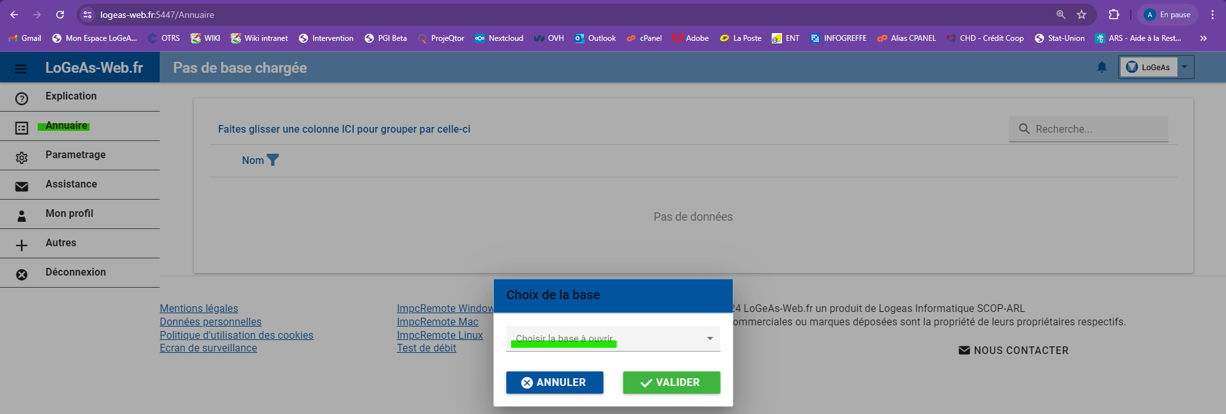
Pour savoir comment changer de base sans se déconnecter, cliquez sur le lien suivant : Choisir / Changer de contexte de travail
Il ne vous reste plus qu'à effectuer votre recherche en saisissant le nom de la personne en haut de votre écran dans la zone de recherche :
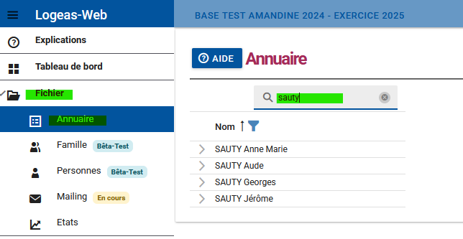
Pour afficher le détail de la personne, un simple clic sur la ligne vous affiche toutes les informations :
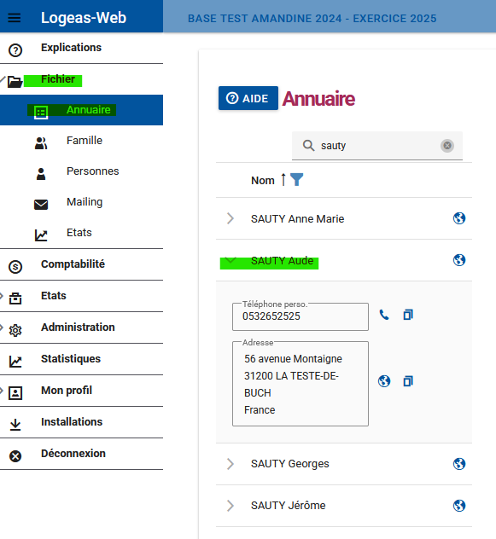

Icônes
Icône | Action
 | Ouvre directement votre application GPS et marque un point repère sur Maps pour choisir votre itinéraire.
 | Permet de passer directement un appel téléphonique à la personne via votre mobile.
 | Permet de copier le champs.
 | Ouvre directement votre application de mail afin d'écrire un courriel à la personne sélectionnée.
 | Ouvre directement votre application d'envoi de message texte (SMS).
IMPORTANT : Les possibilités envoyer un SMS et envoyer un mail sont soumises au consentement de la personne (RGPD). Votre fiche personne dans votre fichier LoGeAs doit être paramétrée en conséquence. Si les cases “Autorise envoi de mailing” et “Autorise envoi de SMS” ne sont pas cochées dans votre fichier sur LoGeAs, vous ne verrez pas apparaître les icônes correspondants (enveloppe & crayon).

